课时2 化学式与化合价

化学符号的书写(含数字的含义)
1．(2016·鄂州)下列化学用语与意义相符的是(D)
A．N₂：表示2个氮原子
B．Fe₃O₄：表示该物质中铁元素与氧元素的质量比为3∶4
C．S^{2－}：表示硫元素显－2价
D．C₂H₃OH：表示该物质由三种元素组成，且1个分子中含7个原子
2．(2016·恩施)(1)请完成下列表格：
化学符号 | 2Al | 5CH₄ | Fe₂O₃ | 2Cl－
表示意义 | 2个铝原子 | 5个甲烷分子 | 氧化铁 | 2个氯离子
3.(2016·荆门)写出符合下列要求的物质的化学式：
(1)世界年产量最高的金属Fe；
(2)通常状况下，一种有毒性的气态氧化物CO；
(3)汽车用铅酸蓄电池中含有的酸H₂SO₄；
(4)可用于治疗胃酸过多的碱Al(OH)₃[或Mg(OH)₂]；
(5)可用于给人体补钙的盐CaCO₃；
(6)一种有机氮肥CO(NH₂)₂。
4．(2014·宜昌)用化学符号表示：
(1)2个锌原子2Zn；
(2)5个五氧化二氮分子5N₂O₅；[来源:学科网ZXXK]
(3)分析过氧化氢(H₂O₂)和过氧化钠(Na₂O₂)中氧元素的化合价，可写出过氧化钙的化学式为CaO₂。
5．(2014·孝感)按要求填空：
(1)空气中常见的污染物有SO₂或NO₂或CO(以上均可填名称)或可吸入颗粒物(填一种)；
(2)农业生产中的一种复合肥料KNO₃或NH₄H₂PO₄或KH₂PO₄(以上均可填名称)；
(3)能使湿润的红色石蕊试纸变蓝色的气体NH₃(填化学式)；
(4)构成氧化钙的阴离子符号O^{2－}；
(5)电解水实验中，与电源负极相连的支管内收集的气体是H₂(或氢气)。
化合价
6．(2016·宜昌)K₂MnO₄中Mn元素的化合价是(C)
A．＋4 B．＋5 C．＋6 D．＋7
7．(2015·荆州)在下列类型的化学反应中，各元素的化合价一定不会发生变化的是(D)
A．化合反应 B．分解反应
C．置换反应 D．复分解反应
8．(2015·恩施)2014年全球十大化学研究成果之一是复旦大学的周鸣飞教授课题组与德国柏林自由大学的Riedel教授合作，成功制备出了四氧化铱正离子IrO。在这种离子中，铱(Ir)元素的化合价为(D)
A．＋3 B．＋6 C．＋7 D．＋9
化学式的意义及简单计算
9．(2016·恩施)我国科学家屠呦呦因发现用于治疗疟疾的药物——青蒿素(化学式为C₁₅H₂₂O₅)，挽救了数百万人的生命，从而获得2015年诺贝尔生理学及医学奖。下列关于青蒿素的叙述错误的是(B)
A．青蒿素的一个分子中含有42个原子
B．青蒿素属于无机物
C．青蒿素的相对分子质量为282
D．青蒿素中碳元素的质量分数约为63.8%
10．(2014·随州)食醋是厨房中的一种调味品，其中含有少量醋酸，醋酸的分子结构模型如下图所示，下列有关醋酸的说法正确的是(C)
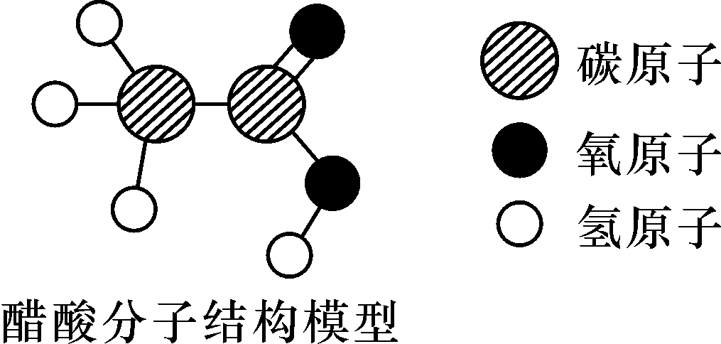
A．醋酸不属于有机化合物
B．醋酸是由两个碳原子、四个氢原子和两个氧原子构成
C．醋酸中氧元素的质量分数最大
D．醋酸的相对分子质量为60 g
11．(2016·宜昌)钙是人体必须的常量元素，葡萄糖酸钙(C₁₂H₂₂O₁₄Ca)是一种常用的补钙剂。
(1)葡萄糖酸钙中碳、氢元素的质量比为144∶22(或72∶11)。
(2)葡萄糖酸钙中钙元素的质量分数为9.3%(保留一位小数)。
12．(2015·鄂州)人体摄入铁不足会引起缺铁性贫血，乳酸亚铁胶囊可用于治疗缺铁性贫血。已知乳酸亚铁的化学式为C₆H₁₀FeO₆。
(1)乳酸亚铁是由四种元素组成的，其中属于常量元素的是碳、氢、氧；
(2)乳酸亚铁中碳与氢的质量比是36∶5，铁元素的质量分数是23.9%。

整合集训
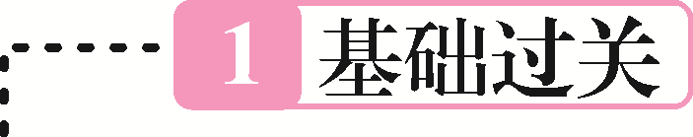
一、选择题
1．(2016·南宁)下列物质的化学式，书写正确的是(C)
A．银Hg B．氖气Ne₂
C．氧化铝Al₂O₃ D．氯化铁FeCl₂
2．(2015·十堰)有关过氧化氢(化学式为H₂O₂)的说法，正确的是(A)
A．过氧化氢是由氢元素和氧元素组成
B．过氧化氢是由氢气和氧气组成
C．过氧化氢是由氢分子和氧分子构成
D．过氧化氢是由两个氢原子和两个氧原子构成
3．(2016·临沂)下列有关的叙述正确的是(D)
A．硝酸铵(NH₄NO₃)中氮元素的化合价为－3价
B．在原子里质子数等于中子数
C．氢气中氢元素的化合价为＋1价
D．在化学变化中，原子不能再分，它是化学变化中的最小粒子
4．(2016·株州)下列含氮化合物中，氮元素的化合价最低的是(C)
A．NO B．NO₂
C．NH₃ D．HNO₃
5．(2016·兰州)地壳中含量最多的金属元素、非金属元素和空气中含量最多的元素组成的化合物是(A)
A．Al(NO₃)₃ B．CaCO₃
C．Al₂(SO₄)₃ D．Fe(NO₃)₃
6．(2016·湘潭)下列有关物质的化学式、名称及俗名不完全一致的是(B)[来源:学科网ZXXK]
A．NaCl 氯化钠 食盐[来源:Z_xx_k.Com]
B．CaO 氧化钙 熟石灰
C．Na₂CO₃ 碳酸钠 纯碱
D．NaOH 氢氧化钠 烧碱
7．(2016·白银)2015年10月，我国女科学家屠呦呦因为发现一种用于治疗疟疾的药物青蒿素(化学式为C₁₅H₂₂O₅)而获诺贝尔奖。下列关于青蒿素的说法不正确的是(B)
A．该物质由三种元素组成
B．该物质中氧元素质量分数最小
C．每个青蒿素分子中含有42个原子
D．该物质中碳氧元素的质量之比9∶4
8．(2016·恩施)近日我州某地成功处置了一辆满载三氯化磷(PCI₃)的车辆泄漏事故。三氯化磷是一种重要的无机盐工业产品，无色液体、密度1.574 g/cm³ (21 ℃)，熔点－112 ℃，沸点75.5 ℃，易燃。遇水反应生成亚磷酸(H₃PO₃)和氯化氢，与有机物接触会着火。下列对三氯化磷的说法错误的是(B)
A．三氯化磷中磷元素的化合价为＋3
B．运输过程中如果发生燃烧时，可以用水浇灭
C．运输途中应防雨淋和防高温
D．三氯化磷与水反应的化学方程式：PCl₃＋3H₂O===H₃PO₃＋3HCl↑
二、填空与简答题
9．(2016·十堰)用化学用语填空：[来源:Zxxk.Com]
(1)钾元素K；
(2)由4个磷原子构成的单质分子P₄；[来源:学科网ZXXK]
(3)标出二氧化硅中硅元素的化合价SiO₂；
(4)氢氧化钠溶液中的阴离子OH－。
10．(2015·孝感)化学用语是学习化学的重要工具，按要求用化学用语填空：
(1)2个氮分子2N₂；
(2)2个硫酸根离子2SO；
(3)医疗上用来治疗胃酸过多的一种盐NaHCO₃；
(4)常见钾肥 _KCl_(K₂SO₄或K₂CO₃或KNO₃)(任写一种)。
11．(2016·鄂州)请从C、H、N、O、K五种元素中选择恰当元素按要求用化学式或离子符号填空：
(1)被称为“绿色能源”，也是化学实验室中常用的燃料C₂H₅OH；
(2)溶于水能导致溶液温度明显降低NH₄NO₃；
(3)能作为复合肥的是KNO₃；
(4)具有10个电子的原子团OH－(或NH)(填一种即可)。
12．(2016·泰安)维持人类生命和健康的六大基本营养素主要有蛋白质、糖类、油脂、维生素、无机盐和水。α－丙氨酸是合成蛋白质的基础物质之一，其分子结构如图所示(注“－”表示原子之间相互连接)，试计算：
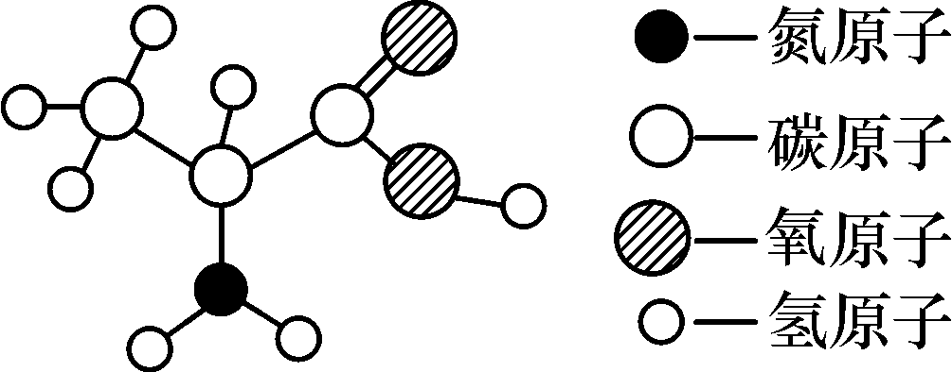

(1)α－丙氨酸的相对分子质量为89；
(2)α－丙氨酸中碳元素、氢元素、氧元素的质量比为36∶7∶32；
(3)17.8 gα－丙氨酸中含氮元素的质量为2.8g。
13．(2016·天津)尿素[CO(NH₂)₂]是氮肥中最主要的一种，其含氮量高，在土壤中不残留任何有害物质，长期施用没有不良影响。
计算：
(1)CO(NH₂)₂中共含有4(写数字)种元素；
(2)CO(NH₂)₂的相对分子质量是60；
(3)若CO(NH₂)₂中含有3 g氮元素，则该CO(NH₂)₂的质量为6.4g(计算结果精确到0.1)。
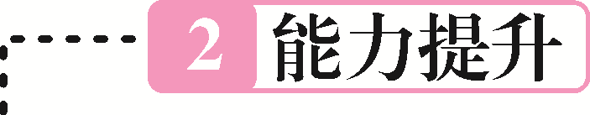
14．(2014·荆门)测得某酒精(C₂H₅OH)溶液中所含的碳原子数和氧原子数相等，则该溶液中C₂H₅OH和H₂O的分子个数比为(A)
A．1∶1 B．1∶2
C．1∶3 D．1∶4
15．(2014·荆州)由Na₂SO₄和CaSO₄组成的混合物中，测知氧元素的质量分数为46%。若再计算混合物中的下列各项：①硫元素的质量分数；②钠元素的质量分数；③CaSO₄的质量分数；④Na₂SO₄和CaSO₄的质量比；⑤CaSO₄的质量，以下判断正确的是(D)
A．都能确定 B．都不能确定
C．只有①能确定 D．只有⑤不能确定

